Alzheimerforeningen Vestsjælland inviterer til foredrag ved Cheflæge Martin Schultz.
Bliv klogere på demenstilstandene. Hvordan kan de pårørende gøre en stor forskel.
Demens sygdomme.
Hvordan de udredes og behandles, uro, delir og prognosen.
Hvordan man som pårørende kan spille den største rolle - Hvor vigtigt det er at tale om ønsker for den sidste tid.
Fokus er altid på den fælles livskvalitet.

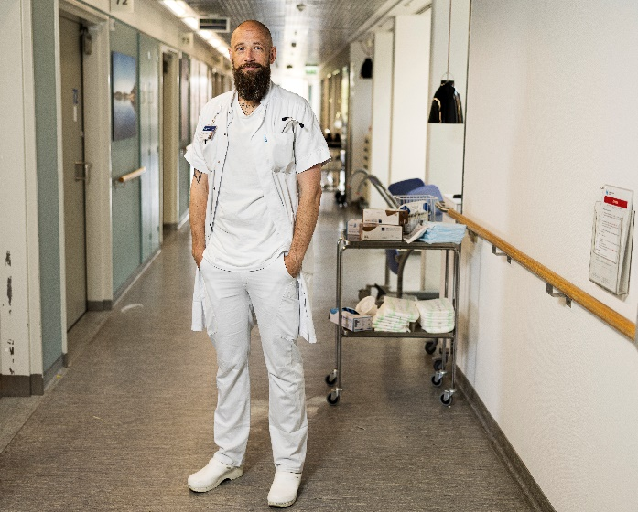
Martin Schultz er cheflæge på
Hvidovre Hospital.

Tid: Tirsdag den 11. november kl. 15.30 – 17.30

Sted: Plejecenteret Stenhusbakken, Stenhusvej 21, 4300 Holbæk

Tilmelding eller spørgsmål skal ske til Sonja Krummel på
Krummelsonja@yahoo.dk Eller på telefon 26196319
Senest den 6.nov.
Foredraget er gratis. Alle er velkomne.
Der er mulighed for at købe kaffe / te

